電與磁的邂逅
（示範實驗請參考「探究自然」http://plog.spjh.tp.edu.tw/lifetypetea/post/195/1123）
【電鑽高手】
【相關概念】電流與磁場交互作用
【使用器材】3號長效鹼性電池1個、圓盤形釹鐵硼磁鐵1個（直徑約2 cm）、
多芯銅線1段（約15 cm）、螺絲釘1支。
【步 驟】
- 將釹鐵硼磁鐵吸附在螺絲釘的鈍端，然後再將螺絲釘的尖端成懸吊狀吸附在電池的負極下方。
- 取多芯銅線一段，一端連接電池正極（以手指壓住即可），另一端則微微觸碰釹鐵硼磁鐵圓周的邊緣，如圖所示，此時，磁鐵與螺絲釘便會不停的轉動喔！（注意：通電過程會發熱，若手指感覺溫度漸高，應立即斷電！）
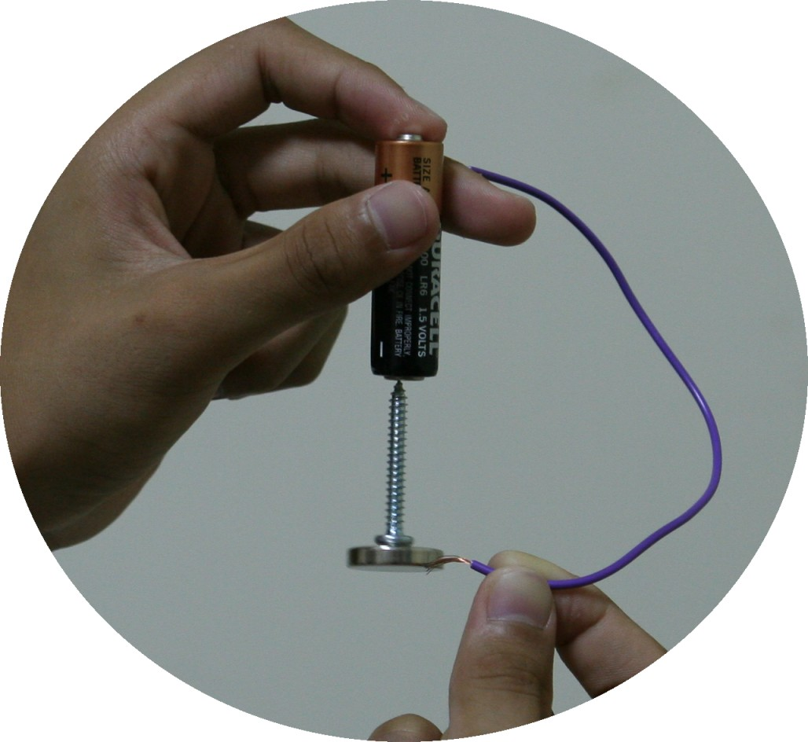
【動 動 腦】
- 你能說明電流的流動方向與磁鐵周圍的磁場分布情形嗎？
- 磁鐵與螺絲釘為什麼會不停的轉動？到底受到什麼力的作用？
- 若將磁鐵上下反轉後，重複步驟2實驗，你是否發現有什麼不同？為什麼？
【旋轉精靈】
【相關概念】電流與磁場交互作用
【使用器材】3號長效鹼性電池1個、圓盤形釹鐵硼磁鐵1個（直徑約2 cm）、
單芯粗銅線1段（約25 cm）、美工刀1支、老虎鉗1支、砂紙1小張。
【步 驟】
- 取單芯粗銅線1段，以美工刀在粗銅線的中央處割一圈，將塑膠外皮向兩側拉出。（注意：使用美工刀應注意安全，切勿割傷手指！）
- 將粗銅線摺出不同的造型，同學們可發揮創意，注意銅線的平衡，並且降低接觸點的摩擦，必要時可用老虎鉗、砂紙修整。
- 將電池負極吸附在釹鐵硼磁鐵上，再將銅線的支撐點置於電池正極上，銅線下端則微微觸碰磁鐵圓周的邊緣，如圖所示，此時，銅線便能不停的轉動。
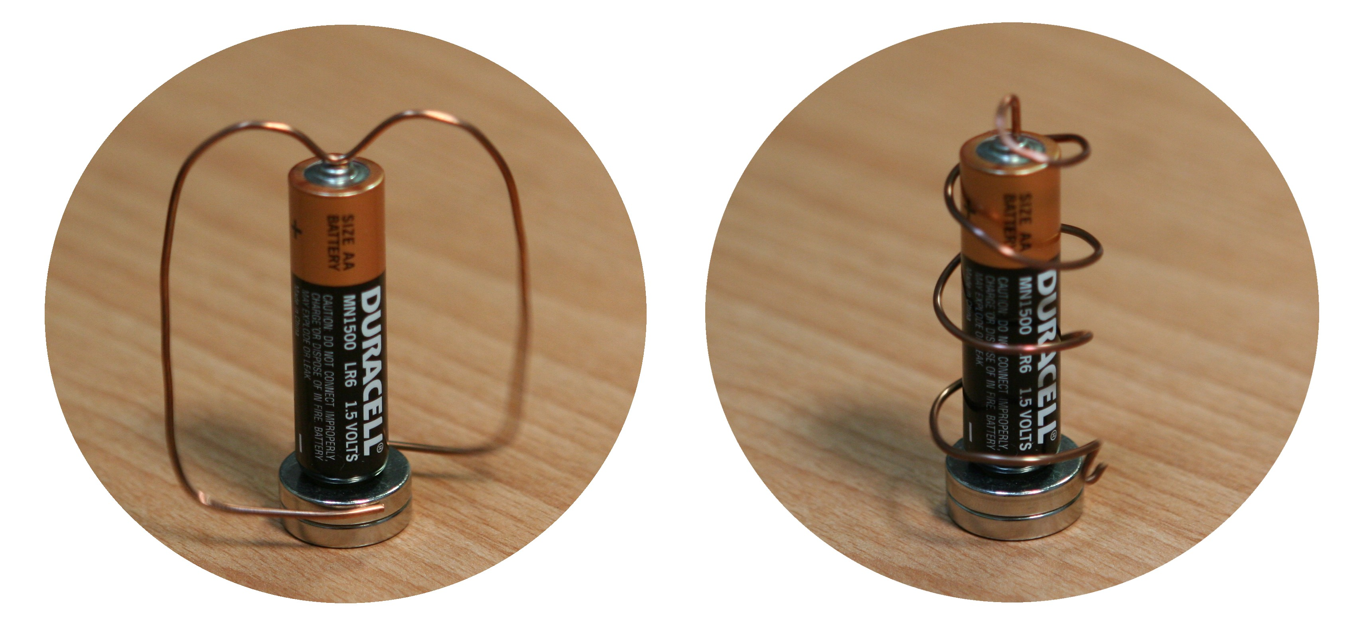
【動 動 腦】
- 銅線為什麼會不停的轉動？到底受到什麼力的作用？
- 若將磁鐵上下反轉後，重複步驟3實驗，你是否發現有什麼不同？為什麼？
- 如何能使銅線轉動得更快，您能提出一些方法嗎？

【簡易馬達】
【相關概念】電流與磁場交互作用
【使用器材】3號長效鹼性電池1個、圓盤形釹鐵硼磁鐵1個（直徑約2 cm）、單心漆包銅線200 cm（直徑約0.5mm）、迴紋針2支、膠帶2段、砂紙1小張。
【步 驟】
- 先準備一圓柱體（如筆桿，直徑約2.5 cm），將單心漆包銅線纏繞於圓柱體上約20圈，使漆包銅線兩端各預留5 cm。
- 取下線圈，將預留的兩端漆包銅線，分別在圓形線圈的兩邊各纏繞2圈，使之固定，然後調整兩端的漆包銅線，使其延長線互相重疊並通過圓心。
- 用砂紙將其中一端漆包銅線的包縛漆完全磨去，另一端漆包銅線只磨去半邊的包縛漆。
- 將迴紋針的一端拉直，並將兩支迴紋針以膠帶黏貼於電池的兩側，使之固定，再用手指緊壓電池的兩端。
- 將釹鐵硼磁鐵吸附於電池的側面，再將漆包線圈架在兩支迴紋針之間，用手轉動線圈，線圈便能持續轉動了。
（注意：通電過程會發熱，若手指感覺溫度漸高，應立即斷電！）
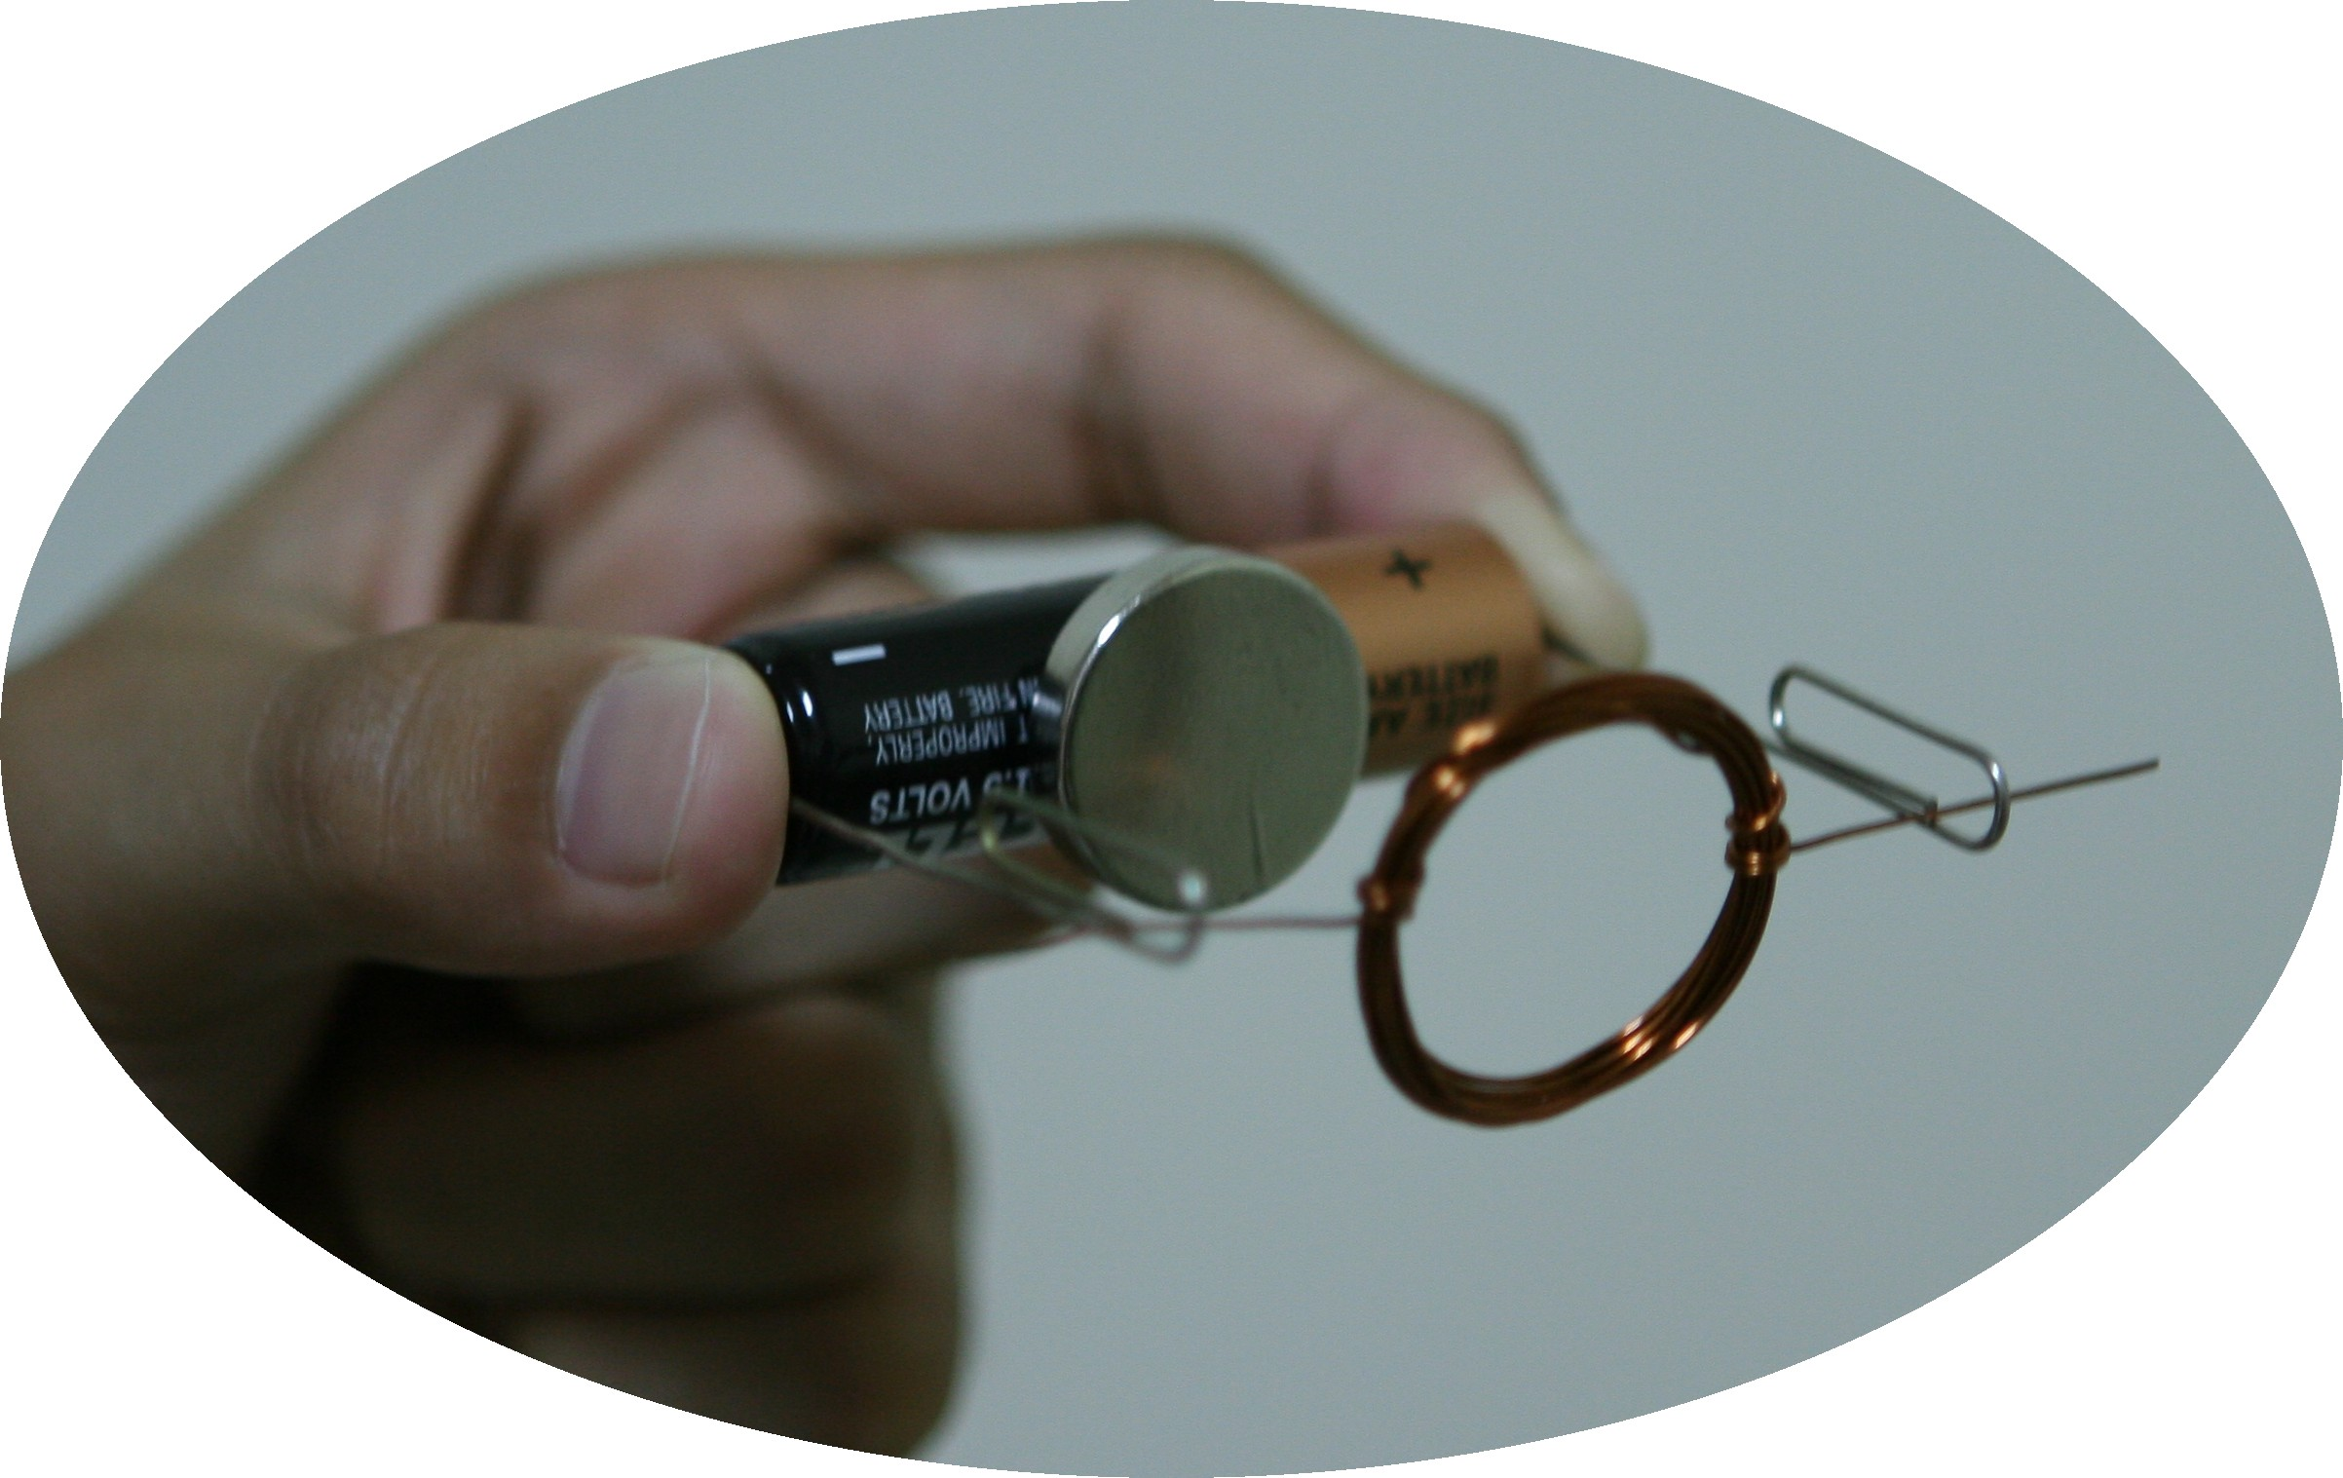
【動 動 腦】
- 漆包線圈為什麼會不停的轉動？到底受到什麼力的作用？
- 線圈其中一端的漆包銅線，為什麼只磨去半邊的包縛漆？
- 如何能使漆包線圈轉動得更快，您能提出一些方法嗎？

【紙杯喇叭】
【相關概念】電流與磁場交互作用
【使用器材】漆包銅線200 cm（直徑約0.5 mm）、釹鐵硼磁鐵1個（直徑約2 cm）、音源線1條、剪線鉗1支、鱷魚夾2條、紙杯1個、膠帶2段、砂紙1小張、音響1台（附耳機孔）。
【步 驟】
- 先準備一圓柱體（如筆桿，直徑約2.5cm），將單心漆包銅線（直徑約0.5mm）纏繞於圓柱體上約20圈，使漆包銅線兩端各預留5cm。
- 取下線圈，將預留的兩端漆包銅線，分別在圓形線圈的兩邊各纏繞2圈，使之固定，用砂紙將兩端漆包銅線的包縛漆磨去。
- 在線圈內放置一釹鐵硼磁鐵，以膠帶黏貼，使線圈與磁鐵固定於紙杯底。
- 以剪線鉗去除音源線的塑膠外皮，將其中兩股銅線分別以鱷魚夾連接線圈的兩側，將音源線的插頭插入音響的耳機孔，調整音量，耳朵貼近紙杯口，便能聽到美妙的聲音。
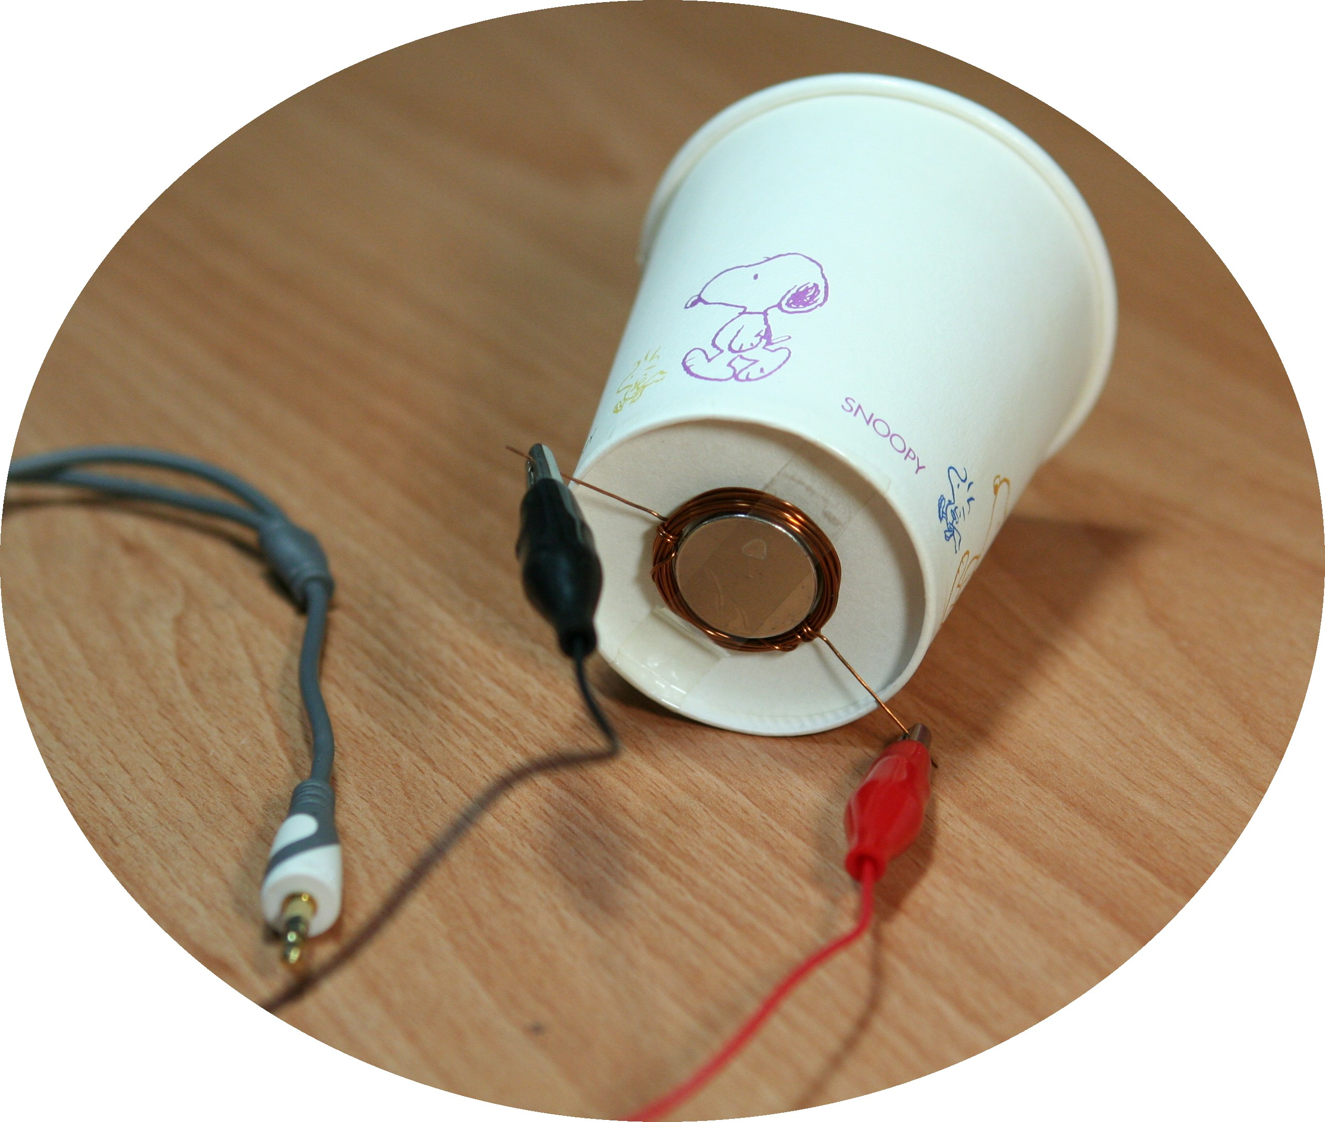
【動 動 腦】
- 紙杯後方的線圈與磁鐵利用什麼原理發出美妙的聲音？
- 若用鐵鋁罐來代替紙杯，發音的效果是否更好？
- 如何能提高音量，您能提出一些有效的方法嗎？

【手搖電筒】
【相關概念】電磁感應原理
【使用器材】單芯漆包線60 m（直徑約0.5 mm）、圓盤形釹鐵硼磁鐵2個（直徑約2 cm）、發光二極體2個（LED燈）、圓柱體糖果罐（直徑約2.5 cm）、塑膠蓋2個、美工刀1支、熱熔槍1支、熱熔膠1支。
【步 驟】
- 取2個塑膠蓋、中央以美工刀挖取直徑約2.5 cm的洞，用熱熔膠將2個塑膠蓋固定於圓柱體糖果罐的中央位置，間隔約3 cm。
- 將漆包線60 m（直徑約0.5mm）纏繞在2個塑膠蓋之間，纏繞的線圈要盡量平順、整齊，最後將漆包線兩端的包縛漆用砂紙磨去，再並聯2個LED燈。（LED燈的長短腳必須不同邊）
- 將釹鐵硼磁鐵2個（直徑約2cm）放入圓柱體糖果罐內，蓋上蓋子。當糖果罐前後迅速搖動時，兩個LED燈就能交替閃亮了。
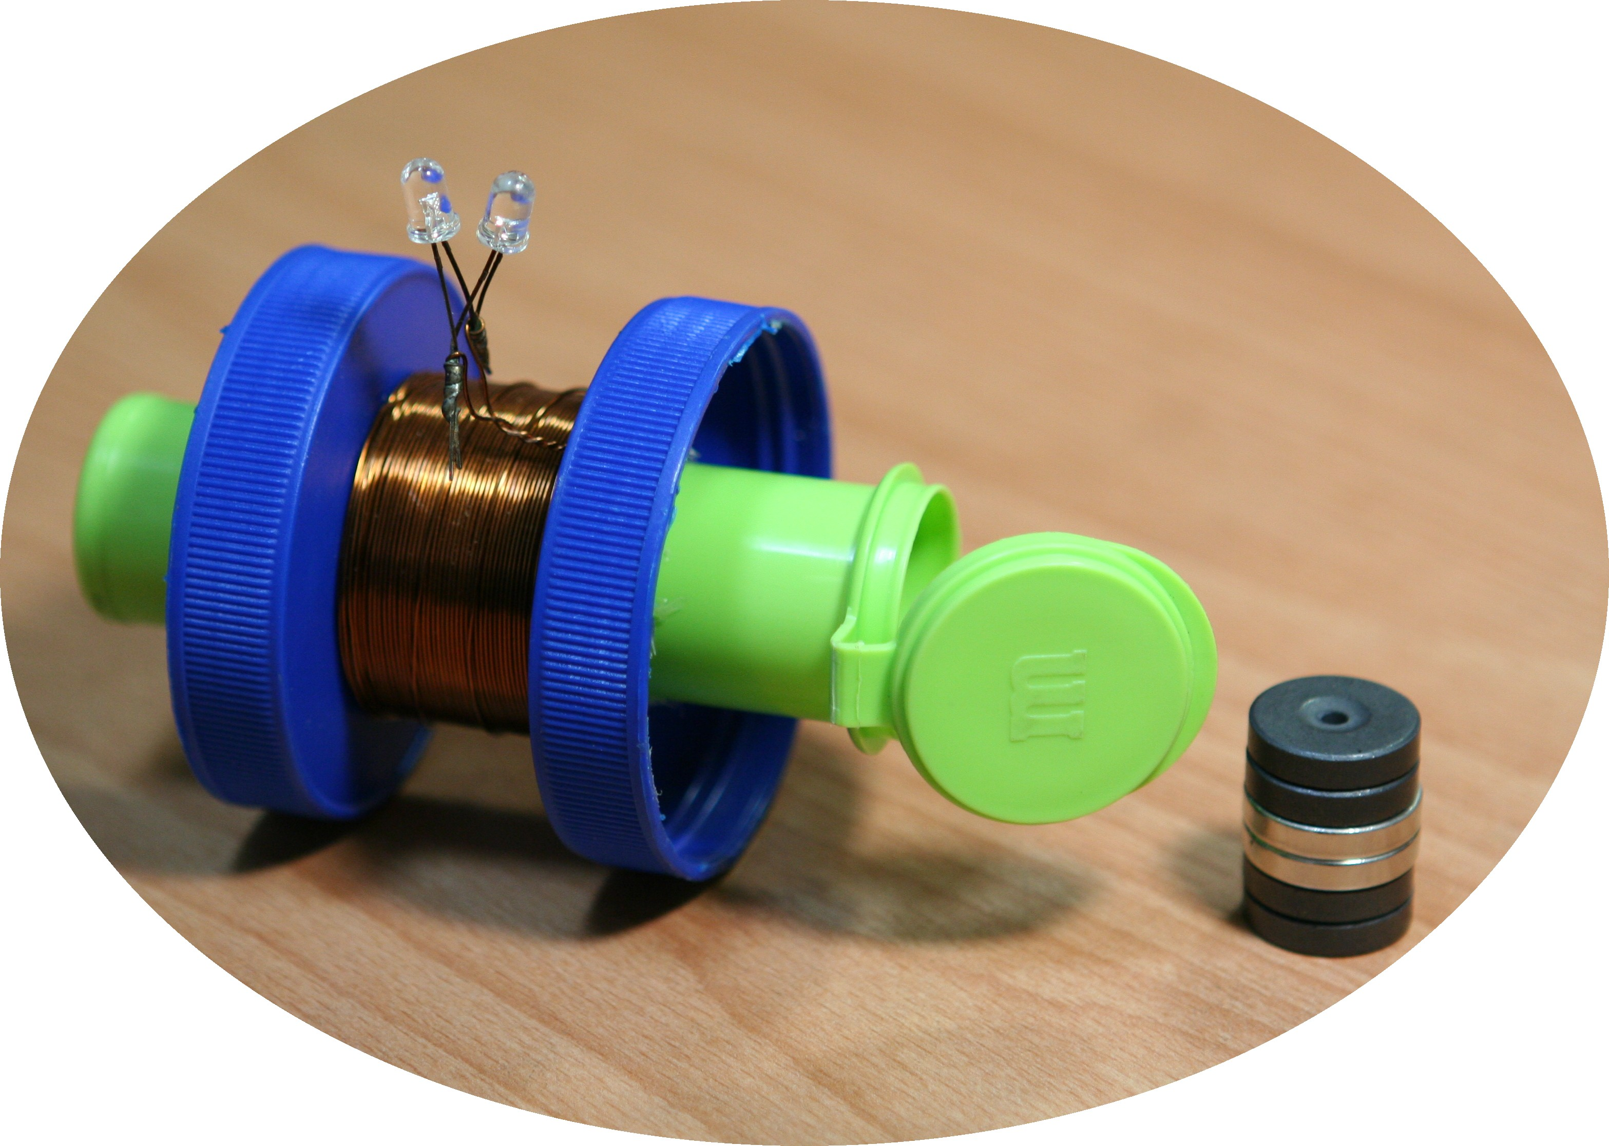
【動 動 腦】
- 為什麼使釹鐵硼磁鐵來回運動，進出線圈，就能讓LED燈發亮？
- 如果兩個LED燈的長短腳在同一邊，會發生什麼情形？
- 如何能提高LED燈的亮度，您能提出一些有效的方法嗎？

【緩降磁鐵】
【相關概念】電磁感應原理
【使用器材】圓盤形釹鐵硼磁鐵1個（直徑約2 cm）、鋁管1支（長度約50 cm，口徑稍大於2 cm）。
【步 驟】
- 將釹鐵硼磁鐵提高至距離桌面50cm，使之自由落下，測量落下的時間。
- 準備一支中空的鋁管長度50cm，口徑稍大於釹鐵硼磁鐵的直徑，將釹磁鐵於鋁管頂部釋放，測量釹磁鐵穿越鋁管的時間。
- 比較兩者時間的差異，您是否感覺非常神奇！
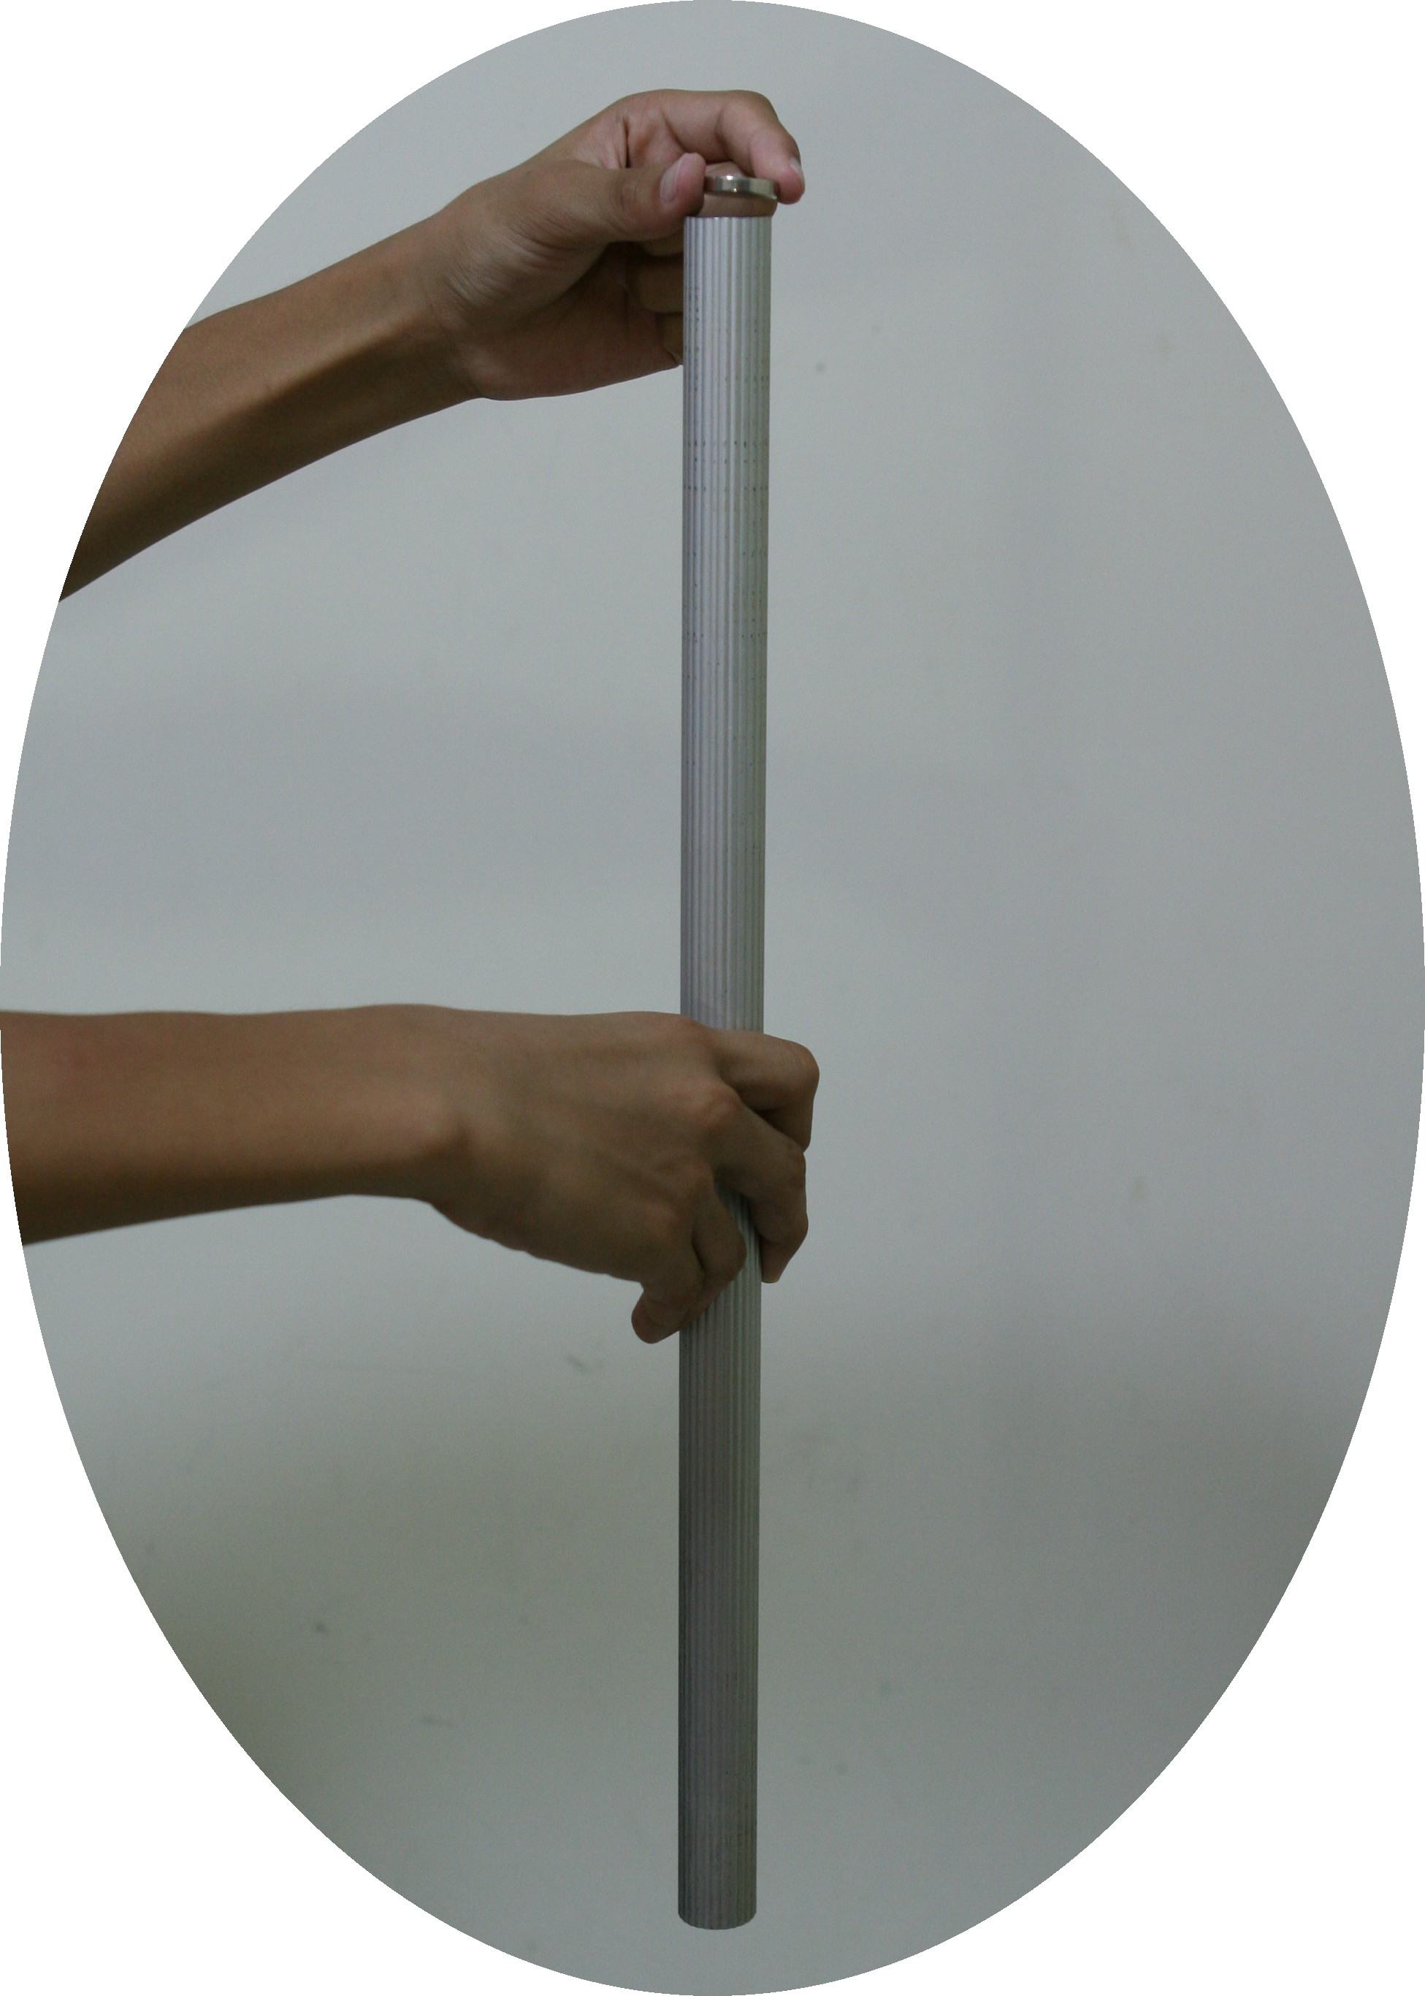
【動 動 腦】
- 為什麼釹鐵硼磁鐵穿越鋁管的速度會減慢？
- 如果用銅管或鐵管代替鋁管，會發生什麼情形？
- 如果將鋁管由上而下切出一條溝槽，磁鐵穿越鋁管的速度會減慢嗎？

